格琳电子有限公司 |  |  |  |  |  |  | 文件發行管制
精密平面磨床操作指导书
文件編號 |  | CY005 | 版 本 |  |  | 第 01版
發行日期 |  | 2025/11/18 | 頁 次 |  |  | 1/3
執行日期 |  | 2025/11/18 | 修訂日期
1.绪言:本指导书规范精密平面磨床的安全操作,适用于本公司制造部冲压组的工作。
2.设备型号:KGS－618M。
3．安全注意事项：
3.1本机台操作者必须经过专门训练后方可操作,穿著宽松不合身的衣服或袖子太长,配带领带,带手套者均不可操作。
3.2本机台砂轮(46粒)最大进刀量为0.05mm。
3.3使用磁吸盘固定工件时,禁止使用超薄短小工件或形状复难重心不稳之工件直接吸于平台上研磨,操作者在砂轮未转动时,工件吸于电磁吸盘上必须以手部动作确认工件是否吸牢。
3.4研磨时,除了固定好的工件之外,其他物品不可放置在机器上,在工作范围内操作人员不可倚靠机器。
3.6磨床使用完毕后,必须把平台打扫干净,工作平台回到主轴中点,砂轮须离平台高5mm以上，保持机器周边地面整洁。
4.操作说明:
4.1操作前的确认事项:
4.1.1 润滑油泵是否动作?(目视上机架油窗)
4.1.2 钢索有否松动,若松动应及时调整。
核  准 |  |  |  | 審  核 |  |  | 製  作 | 梅海春

格琳电子有限公司 |  |  |  |  |  |  | 文件發行管制
精密平面磨床操作指导书
文件編號 |  | CY005 | 版 本 |  |  | 第 01版
發行日期 |  | 2025/11/18 | 頁 次 |  |  | 2/3
執行日期 |  | 2025/11/18 | 修訂日期
4.2 手轮的操作:
上下手轮 顺时针转动:上升 逆时针转动:下降
前后手轮 顺时针转动:前进 逆时针转动:后退
左右手轮 顺时针转动:向右 逆时针转动:向左
4.3砂轮的更换及修整:
4.3.1 本机台依工件及要求选用合适砂轮,所选砂轮须能承受周2000m/min以上;禁止使用有残损的砂轮。
4.3.2新砂轮装上法兰必须进行平衡;安装砂轮前须确定主轴为顺时针方向旋转;砂轮正式切削前,须试运转5-10分钟。
4.3.3砂轮钻石修整座的安装:
钻石修整座正确的安装方法如下图:
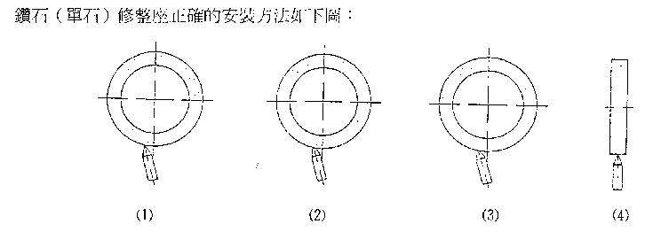

核  准 |  |  |  | 審  核 |  |  |  | 製  作 | 梅海春

格琳电子有限公司 |  |  |  |  |  |  |  | 文件發行管制
精密平面磨床操作指导书
文件編號 |  | CY005 | 版 本 |  |  | 第 01版
發行日期 |  | 2025/11/18 | 頁 次 |  |  | 3/3
執行日期 |  | 2025/11/18 | 修訂日期
(1)新钻石修刀与砂轮成正确交角(约5度)。
(2)当钻石被磨耗时,须反转过来,保持尖锐,继续使用。
(3)反转过来使用的钻石修刀,其与砂轮的作用点与新钻修刀一般无异。
(4)钻石修整砂轮从中央开始的情形。
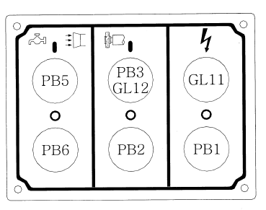
4.4操作面板及说明:
PB6 : 冲水泵停止按钮
PB1 : 紧急停止按钮
PB2 : 主轴马达停止按钮
GL11 : 电源指示灯
PB5 : 冲水泵启动按钮
PB3&GL12 : 主轴马达启动按钮及指示灯

5.機器保養與維護:
參照文件CY006保養與維護指導書
6.記錄使用表單
MF041生產設備保養記錄表

核  准 |  |  |  | 審  核 |  |  | 製  作 |  | 梅海春

